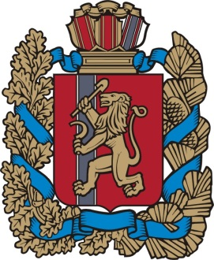

РЫБИНСКИЙ МУНИЦИПАЛЬНЫЙ ОКРУГ
КРАСНОЯРСКОГО КРАЯ

РЫБИНСКИЙ ОКРУЖНОЙ СОВЕТ ДЕПУТАТОВ

РЕШЕНИЕ

«20» ноября 2025 г. г. Бородино № 4-27р

О создании Администрации Рыбинского муниципального округа

В соответствии со статьями 13, 22 Федерального закона от 20.03.2025
№33-ФЗ «Об общих принципах организации местного самоуправления в единой системе публичной власти», статьями 50.1, 51 Гражданского кодекса Российской Федерации, статьей 12 Федерального закона от 08.08.2001
№129-ФЗ «О государственной регистрации юридических лиц и индивидуальных предпринимателей», Законом Красноярского края от 15.05.2025 №9-3914 «О территориальной организации местного самоуправления в Красноярском крае» Рыбинский окружной Совет депутатов РЕШИЛ:

1. Создать исполнительно-распорядительный орган Рыбинского муниципального округа Красноярского края – Администрацию Рыбинского муниципального округа и наделить ее правами юридического лица.
2. Уполномочить Мишина Александра Николаевича, Главу Рыбинского муниципального округа на подачу в регистрирующий орган комплекта документов, связанных с государственной регистрацией Администрации Рыбинского муниципального округа.
3. Администрацию Рыбинского муниципального округа считать сформированной с 01.01.2026.
4. Установить, что Администрация Рыбинского муниципального округа приступает к исполнению полномочий по решению вопросов непосредственного обеспечения жизнедеятельности населения (вопросов местного значения) на территории Рыбинского муниципального округа Красноярского края, а также иных полномочий, предусмотренных нормативными правовыми актами Российской Федерации, Красноярского края и муниципальными нормативными правовыми актами, на территории Рыбинского муниципального округа Красноярского края с 01.01.2026.
5. Правовые акты главы Рыбинского муниципального округа, связанные с проведением организационно-штатных мероприятий (утверждение штатного расписания и иные), принимаются со дня государственной регистрации Администрации муниципального округа в качестве юридического лица.

6. Решение вступает в силу со дня подписания и подлежит официальному опубликованию в газете «Бородинский вестник», в газете «Голос времени», а также размещению на официальном сайте города Бородино (www.borodino24.gosuslugi.ru), на официальном сайте Рыбинского района (https://rybinskiy.gosuslugi.ru) в информационно-телекоммуникационной сети Интернет.

Председатель Рыбинского
окружного Совета депутатов Н.И. Лалетин

